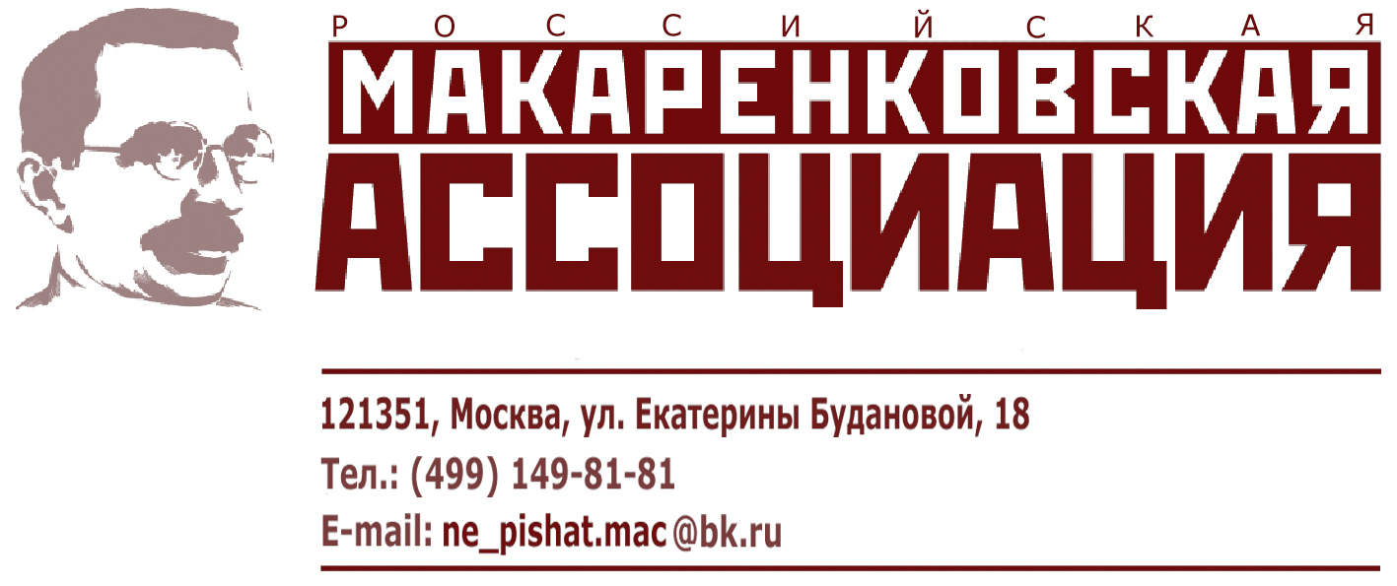
Основные мероприятия
и события РМА
на октябрь
2014 года

1. Международные социально-педагогические чтения, посвящённые
Антону Семёновичу Калабалину «Воспитание – есть искусство, дело живое и творческое».
РГСУ, Москва, 2 октября 2014 года.
Координатор – профессор Мардахаев Л.В.
По итогам Чтений планируется выпуск сборника.
Оргкомитет: spdrgsu@yandex.ru
- Участие в телеперадаче цикла «Мозговой штурм» - «Воспитание или гены?» (ТВЦ, 6 октября 2014).
http://mozgovoyshturm.ru/
- Участие в торжественной церемонии награждения победителей творческого конкурса работ патриотической направленности, учреждённого МОО «Содружество организаторов воспитательного процесса».
10 октября 2014. Государственный центральный музей современной истории России. Москва, Тверская ул., 21.
- Совместное участие с Педагогическим обществом России в «Деловом приёме учителей» - 11-12 октября 2014.
- Покровские краеведческие чтения. «Город Покров и сопредельные территории: традиции просвещения, православия, благотворительности и краеведения» (18-19 октября 2014).
Оргкомитет: muzei-pokrov@yandex.ru
- Заседание Правления РМА.
31 октября 2014.
7. Заключительный этап Международного симпозиума:
«Современное состояние, история и перспективы макаренковедения».
31 октября 2014.
Оргкомитет: makarenko2013nnov@gmail.com; ilaltdin@mail.ru.
NB: Оба мероприятия (6-7) состоятся в помещении Педагогического общества России, время будет уточнено дополнительно.

Президент РМА,
Т.Ф. Кораблёва.

